SÓTERÁPIA BÉRLET
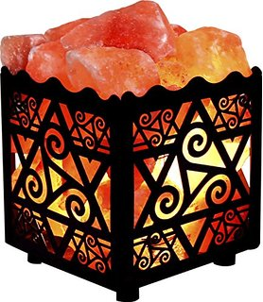  10 alkalomra szóló Bérlet  Név:……………………………………  ………………………………………..  részére.  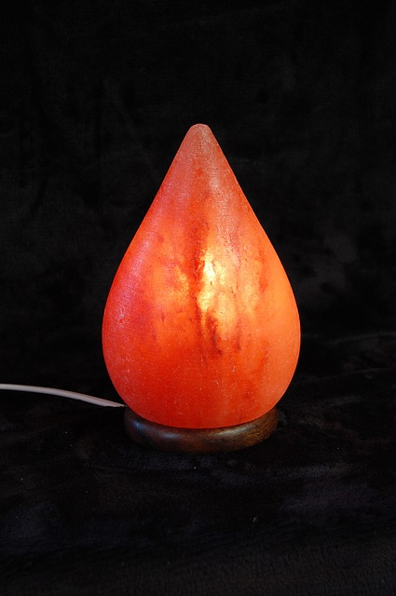 |  | A választott időpontok foglalásra kerülnek:  1………………………………  2………………………………  3………………………………  4……………………………….  5………………………………..  6………………………………….  7………………………………….  8………………………………….  9………………………………….  10……………………………......  Egy alkalom: 60 perc.
Értéke: 13 000 Ft.

Helyszín: 6726 Szeged Verseny u. 7. Sóterápia-Szeged, Himalaya-Sószoba
DÉLI HORIZONT Egyesület
6726 Szeged, Verseny u. 7.
Elérhetőségek.: 20/4370968 | urbane6726@gmail.com | http://soterapiaszeged.hu

DÉLI HORIZONT Egyesület
6726 Szeged, Verseny u. 7.
Elérhetőségek.: 20/4370968 | urbane6726@gmail.com | http://soterapiaszeged.hu

